สรุปผลการดำเนินงานด้านสาธารณสุข ประจำปีงบประมาณ 2565
กลุ่มงานพัฒนายุทธศาสตร์สาธารณสุข

1. ชื่อเรื่อง การดำเนินงานคณะกรรมการพัฒนาคุณภาพการพัฒนาชีวิตระดับอำเภอ (พชอ.)
2. ผู้รับผิดชอบ นางสาวระพีพร คำเจริญ นักวิเคราะห์นโยบายและแผนปฏิบัติการ
3. นโยบายสำคัญและข้อมูลทั่วไปย้อนหลัง 3 ปี (ปี 2563-2565)
ปีงบประมาณ 2563
1. คณะกรรมการ พชอ. แต่ละอำเภอ มีการประชุม คัดเลือกประเด็น ซึ่งประเด็นที่ทุกอำเภอดำเนินการขับเคลื่อน คือ การดำเนินงานจังหวัดไอโอดีนยั่งยืนมุ่งสู่เด็กตักสิลา 4.0 (Smart Kids Taksila 4.0) และการแก้ไขปัญหาความเดือดร้อนของประชาชนภายใต้สถานการณ์การแพร่ระบาดของโรคติดเชื้อ ไวรัสโคโรนา 2019 (COVID-19)
2. แต่ละอำเภอคัดเลือกประเด็นอื่นๆ เพิ่มเติม โดยมีการจัดทำแผนการดำเนินงาน กำหนดเป้าประสงค์ กิจกรรมดำเนินงานและตัวชี้วัดการดำเนินงาน โดยบูรณาการภาคส่วนที่เกี่ยวข้อง
3. ประธานคณะกรรมการพัฒนาคุณภาพชีวิตระดับอำเภอ (พชอ.) รายงานความก้าวหน้า
การดำเนินงาน (นำเสนอเป็นวิดิทัศน์) ในการประชุมคณะกรมการจังหวัดมหาสารคาม หัวหน้าส่วนราชการและนายอำเภอ ดังนี้ เดือนมิถุนายน 2563 อำเภอยางสีสุราช เดือนกรกฎาคม 2563 อำเภอแกดำ เดือนสิงหาคม 2563 อำเภอชื่นชม เดือนกันยายน 2563 อำเภอกุดรัง
4. มีการสรุปผลการดำเนินการรายงานต่อผู้ว่าราชการจังหวัด และมีเวทีแลกเปลี่ยนเรียนรู้ การประกาศเกียรติคุณการดำเนินงาน การแลกเปลี่ยนเรียนรู้การปฏิบัติที่ดี (Best Practice) ของคณะกรรมการพัฒนาคุณภาพชีวิตระดับอำเภอ (พชอ.) จังหวัดมหาสารคาม และมอบโล่เชิดชูเกียรติการดำเนินงานจังหวัดไอโอดีนยั่งยืนมุ่งสู่เด็กตักสิลา 4.0 (Smart Kids Taksila 4.0) ของคณะกรรมการพัฒนาคุณภาพชีวิต ระดับอำเภอ (พชอ.) ของจังหวัดมหาสารคาม
ปีงบประมาณ 2564
1. คณะกรรมการ พชอ. แต่ละอำเภอ มีการประชุม คัดเลือกประเด็น ซึ่งประเด็นที่ทุกอำเภอดำเนินการขับเคลื่อน คือ การดำเนินงานจังหวัดไอโอดีนยั่งยืนมุ่งสู่เด็กตักสิลา 4.0 (Smart Kids Taksila 4.0) และการแก้ไขปัญหาความเดือดร้อนของประชาชนภายใต้สถานการณ์การแพร่ระบาดของโรคติดเชื้อ ไวรัสโคโรนา 2019 (COVID-19)
2. แต่ละอำเภอคัดเลือกประเด็นอื่นๆ เพิ่มเติม โดยมีการจัดทำแผนการดำเนินงาน กำหนด
เป้าประสงค์ กิจกรรมดำเนินงานและตัวชี้วัดการดำเนินงาน โดยบูรณาการภาคส่วนที่เกี่ยวข้อง
3. ประธานคณะกรรมการพัฒนาคุณภาพชีวิตระดับอำเภอ (พชอ.) รายงานความก้าวหน้าการดำเนินงาน (นำเสนอเป็นวิดิทัศน์) ในการประชุมคณะกรมการจังหวัดมหาสารคาม หัวหน้าส่วนราชการและนายอำเภอ จำนวน 5 อำเภอ ดังนี้ เดือนพฤศจิกายน 2563 คือ อำเภอเมืองมหาสารคาม เดือนมกราคม 2564 คือ อำเภอแกดำ เดือนกุมภาพันธ์ 2564 คือ อำเภอโกสุมพิสัย เดือนมีนาคม 2564 คือ อำเภอกันทรวิชัย และเดือนมิถุนายน 2564 คือ อำเภอนาเชือก
4. มีการสรุปผลการดำเนินการรายงานต่อผู้ว่าราชการจังหวัด และมีเวทีแลกเปลี่ยนเรียนรู้ ของคณะกรรมการพัฒนาคุณภาพชีวิตระดับอำเภอ (พชอ.) ของจังหวัดมหาสารคาม

ปีงบประมาณ 2565
1. มีคำสั่งแต่งตั้งคณะกรรมการฯ 1) คำสั่งสำนักงานสาธารณสุขจังหวัดมหาสารคาม ที่ 158/2564 เรื่อง แต่งตั้งคณะกรรมการขับเคลื่อนการดำเนินงานพัฒนาคุณภาพชีวิตระดับอำเภอของจังหวัดมหาสารคาม ปีงบประมาณ 2565 ลงวันที่ 18 ตุลาคม พ.ศ. 2564 2) คำสั่งจังหวัดมหาสารคาม ที่ 513/2564 ลงวันที่ 15 พฤศจิกายน พ.ศ. 2564 เรื่อง แต่งตั้งคณะกรรมการพัฒนาคุณภาพชีวิต จังหวัดมหาสารคาม 3) คำสั่งสำนักงานสาธารณสุขจังหวัดมหาสารคาม ที่ 199/2564 ลงวันที่ 29 พฤศจิกายน พ.ศ. 2564 เรื่อง แต่งตั้งคณะกรรมการขับเคลื่อนและบูรณาการงาน ตามนโยบายมุ่งเน้นของจังหวัดมหาสารคาม (Chief Integrated Program Officer: CIPO) ประเด็นการดำเนินงานพัฒนาคุณภาพชีวิตระดับอำเภอ (พชอ.) ปีงบประมาณ 2565 4) ทุกอำเภอในจังหวัดมหาสารคาม ได้มีการทบทวนและปรับปรุงคำสั่งคณะกรรมการ พชอ.
2. ผู้ว่าราชการจังหวัดมหาสารคาม ได้กำหนดนโยบายและแนวทางการพัฒนาคุณภาพชีวิตของจังหวัดมหาสารคาม ประจำปีงบประมาณ พ.ศ. 2565 ประเด็นการพัฒนาคุณภาพชีวิต (ประเด็นหลัก) ของจังหวัดมหาสารคาม จำนวน 3 ประเด็น ดังนี้ 1) การพัฒนาคุณภาพชีวิตเด็กเพื่อเด็กอัจฉริยะ 2) คนมหาสารคามทุกช่วงวัยคุณภาพชีวิตดี 3) มหาสารคามเมืองน่าอยู่ (เมืองปลอดภัยเมืองสะอาด เมืองสีเขียว และเมืองแห่งพลังความดี)
3. ทุกอำเภอมีการขับเคลื่อนการดำเนินงาน โดยมีการประชุมเพื่อคัดเลือกประเด็นดำเนินการ และจัดทำแผนซึ่งประเด็นที่ทุกอำเภอดำเนินการขับเคลื่อน โดยประเด็นการพัฒนาคุณภาพชีวิต (ประเด็นหลัก) ของจังหวัดมหาสารคาม จำนวน 3 ประเด็น ดังนี้ 1) การพัฒนาคุณภาพชีวิตเด็ก เพื่อเด็กอัจฉริยะ 2) คนมหาสารคามทุกช่วงวัยคุณภาพชีวิตดี 3) มหาสารคามเมืองน่าอยู่ (เมืองปลอดภัย เมืองสะอาด เมืองสีเขียว และเมืองแห่งพลังความดี) และคัดเลือกประเด็นเพิ่มเติมเพื่อดำเนินการพัฒนาคุณภาพชีวิตหรือแก้ไขปัญหาตามบริบทในพื้นที่
4. การจัดทำคำรองการปฏิบัติราชการ การดำเนินงานคณะกรรมการพัฒนาคุณภาพชีวิตระดับอำเภอ (พชอ.) ประจำปีงบประมาณ 2565 ระหว่างผู้ว่าราชการจังหวัดมหาสารคามกับ นายอำเภอ(ประธาน พชอ.) จำนวน 13 อำเภอ
4.ประธานคณะกรรมการพัฒนาคุณภาพชีวิตระดับอำเภอ (พชอ.) รายงานความก้าวหน้า การดำเนินงาน ในการประชุมคณะกรมการจังหวัดมหาสารคาม หัวหน้าส่วนราชการและนายอำเภอ ดังนี้ เดือนมีนาคม 2565 อำเภอยางสีสุราชและอำเภอกุดรัง เดือนเมษายน 2565 อำเภอชื่นชมและ อำเภอเชียงยืน เดือนพฤษภาคม 2565 อำเภอบรบือ และ อำเภอนาดูน เดือนมิถุนายน อำเภอเมืองมหาสารคาม และอำเภอแกดำ เดือนกรกฎาคม 2565 อำเภอวาปีปทุม และพยัคฆภูมิพิสัย เดือนสิงหาคม 2565 อำเภอโกสุมพิสัย และอำเภอกันทรวิชัย และเดือนกันยายน 2565 อำเภอนาเชือก
5. มีการกำหนดแผนการเยี่ยมเสริมพลังและการดำเนินงาน การพัฒนาคุณภาพชีวิตระดับจังหวัด โดยผู้ว่าราชการจังหวัด รองผู้ว่าราชการจังหวัด และปลัดจังหวัด เป็นหัวหน้าทีม จากเดิมกำหนดให้มีการ เยี่ยมเสริมพลังในเดือนกันยายน 2565 เนื่องจากคณะผู้บริหารติดภารกิจ จึงได้มีการเลื่อนออกไปโดยได้มีแผนในการดำเนินงานดังกล่าวในต้นปีงบประมาณ 2566

4. ผลการดำเนินงาน ปี 2565
4.1 นโยบายและแนวทางการพัฒนาคุณภาพชีวิตของจังหวัดมหาสารคาม ปีงบประมาณ พ.ศ. 2565 ประเด็นการพัฒนาคุณภาพชีวิต (ประเด็นหลัก) ของจังหวัดมหาสารคาม
ประเด็น | เป้าประสงค์ | จำนวนตัวชี้วัด
ประเด็นที่ 1  การพัฒนาคุณภาพชีวิตเด็กเพื่อเด็กอัจฉริยะ | 1. เพื่อยกระดับมาตรฐานการผลิตเกลือเสริมไอโอดีนในจังหวัดมหาสารคามที่มีคุณภาพให้เป็นที่ยอมรับ มีการกระจายเกลือเสริมไอโอดีนให้ทุกครัวเรือนมีและบริโภคอย่างเพียงพอ | 7 ตัวชี้วัด
 | 2. เพื่อให้เด็กมหาสารคาม ดี เก่ง มีสุข (ดี: มีวินัย/ เก่ง: ใฝ่เรียนรู้มีทักษะ/มีสุข: แข็งแรง) | 16 ตัวชี้วัด
 | 3. เพื่อให้เด็กมหาสารคามได้รับการบริโภคอาหารที่จำเป็นและเพียงพอ เช่น ไข่ นม พืชผัก และปลา | 3 ตัวชี้วัด
 | 4. เพื่อให้หญิงวัยเจริญพันธุ์ในจังหวัดมหาสารคามเข้าถึงบริการ  ด้านอนามัยเจริญพันธุ์ การป้องกันการตั้งครรภ์ ไม่พึงประสงค์  การดูแลระหว่างการตั้งครรภ์ และการป้องกันโรคขาดสารไอโอดีน และมีความรอบรู้ที่จำเป็นต่อการพัฒนาคุณภาพชีวิตเด็ก  เพื่อเด็กอัจฉริยะ | 8 ตัวชี้วัด
 | 5. เพื่อให้ประชาชนในจังหวัดมหาสารคามได้รับความรู้และข่าวสาร  ที่เพียงพอ เพื่อให้เกิดความตระหนักและมีความรอบรู้ที่จำเป็น  ต่อการพัฒนาคุณภาพชีวิตเด็กเพื่อเด็กอัจฉริยะ | 1 ตัวชี้วัด
ประเด็นที่ 2 คนมหาสารคามทุกช่วงวัยคุณภาพชีวิตดี | 1.เพื่อให้เด็กและเยาวชนเป็นคนเก่ง คนดี  ด้วย TO BE NUMBER ONE | 20 ตัวชี้วัด
 | 2.เพื่อให้ประชาชนปลอดภัยจากโรคที่สำคัญของพื้นที่ | 41 ตัวชี้วัด
 | 2.1 เพื่อดำเนินการลดความเสี่ยง ลดโรค NCDs | 17 ตัวชี้วัด
 | 2.2 เพื่อกำจัดปัญหาโรคพยาธิใบไม้ตับและมะเร็งท่อน้ำดี | 12 ตัวชี้วัด
 | 2.3 เพื่อการป้องกันควบคุมโรคไข้เลือดออก | 2 ตัวชี้วัด
 | 2.4 เพื่อการป้องกันควบคุมโรควัณโรค | 5 ตัวชี้วัด
 | 2.5 เพื่อการป้องกันการติดเชื้อเอชไอวีและโรคติดต่อทางเพศสัมพันธ์ | 1 ตัวชี้วัด
 | 2.6 เพื่อให้สัตว์ปลอดโรค คนปลอดภัย จากโรคพิษสุนัขบ้า  ตามพระปณิธานฯ | 4 ตัวชี้วัด
 | 3.เพื่อคุ้มครองให้ประชาชนปลอดภัยจากการใช้ยา ผลิตภัณฑ์สุขภาพและสมุนไพร | 10 ตัวชี้วัด
 | 4.เพื่อให้กองทุนท้องถิ่น (กปท.) สนับสนุนการพัฒนาคุณภาพชีวิต  ทุกช่วงวัย ในการสร้างเสริมสุขภาพและป้องกันโรคในระดับตำบลอย่างมีประสิทธิภาพ | 6 ตัวชี้วัด
 | 5.เพื่อการพัฒนาเศรษฐกิจครอบครัวและการดูแลกลุ่มเปราะบาง/ผู้ด้อยโอกาส/ผู้สูงอายุ | 8 ตัวชี้วัด
ประเด็นที่ 3 มหาสารคาม  เมืองน่าอยู่  (เมืองปลอดภัย เมืองสะอาด  เมืองสีเขียว และเมืองแห่งพลังความดี) | 1. เพื่อให้มหาสารคามเป็นเมืองปลอดภัยจากอุบัติเหตุทางถนน  และมีความปลอดภัยในชีวิตและทรัพย์สิน | 3 ตัวชี้วัด
 | 2. เพื่อให้มหาสารคามเป็นเมืองปลอดภัยจาก COVID-19 | 6 ตัวชี้วัด
 | 3. เพื่อให้มหาสารคามเป็นเมืองสะอาด | 5 ตัวชี้วัด
 | 4. เพื่อให้มหาสารคามเป็นเมืองสีเขียว โดยการเพิ่มป่าชุมชน  และสร้างสวนครัวรั้วกินได้ | 5 ตัวชี้วัด
 | 5. เพื่อให้มหาสารคามเป็นเมืองแห่งพลังความดี | 4 ตัวชี้วัด

4.2 การคัดเลือกประเด็น พชอ. และการบูรณาการงบประมาณเพื่อดำเนินการ ตามประเด็น พชอ.
ปี 2565

ลำดับ | อำเภอ | ประเด็นที่อำเภอดำเนินการ | จำนวนเป้าประสงค์ | จำนวนตัวชี้วัด
1 | เมือง | 1.การพัฒนาคุณภาพชีวิตเด็กเพื่อเด็กอัจฉริยะ | 5 | 36
 |  | 2.คนมหาสารคามทุกช่วงวัยคุณภาพชีวิตดี (เป้าประสงค์ที่ 2 เลือก 1.ลดความเสี่ยง ลดโรค NCDs 2.กำจัดปัญหาโรคพยาธิใบไม้ตับและมะเร็งท่อน้ำดี 3.ป้องกันควบคุมโรควัณโรค  4.สัตว์ปลอดโรค คนปลอดภัย จากโรคพิษสุนัขบ้า  ตามพระปณิธานฯ ) | 5 | 48
 |  | 3.มหาสารคามเมืองน่าอยู่ (เมืองปลอดภัย เมืองสะอาด  เมืองสีเขียว และเมืองแห่งพลังความดี) | 5 | 23
2 | แกดำ | 1.การพัฒนาคุณภาพชีวิตเด็กเพื่อเด็กอัจฉริยะ | 5 | 36
 |  | 2.คนมหาสารคามทุกช่วงวัยคุณภาพชีวิตดี (เป้าประสงค์ที่ 2 เลือก 1.สัตว์ปลอดโรค คนปลอดภัย จากโรคพิษสุนัขบ้า  ตามพระปณิธานฯ) | 5 | 48
 |  | 3.มหาสารคามเมืองน่าอยู่ (เมืองปลอดภัย เมืองสะอาด  เมืองสีเขียว และเมืองแห่งพลังความดี) | 5 | 23
3 | โกสุมพิสัย | 1.การพัฒนาคุณภาพชีวิตเด็กเพื่อเด็กอัจฉริยะ | 5 | 36
 |  | 2.คนมหาสารคามทุกช่วงวัยคุณภาพชีวิตดี (เป้าประสงค์ที่ 2 เลือก 1.กำจัดปัญหาโรคพยาธิใบไม้ตับและมะเร็งท่อน้ำดี  2.ป้องกันควบคุมโรควัณโรค) | 5 | 61
 |  | 3.มหาสารคามเมืองน่าอยู่ (เมืองปลอดภัย เมืองสะอาด  เมืองสีเขียว และเมืองแห่งพลังความดี) | 5 | 23
4 | กันทรวิชัย | 1.การพัฒนาคุณภาพชีวิตเด็กเพื่อเด็กอัจฉริยะ | 5 | 37
 |  | 2.คนมหาสารคามทุกช่วงวัยคุณภาพชีวิตดี (เป้าประสงค์ที่ 2 เลือก 1.การลดความเสี่ยง ลดโรค NCDs 2.กำจัดปัญหาโรคพยาธิใบไม้ตับและมะเร็งท่อน้ำดี) | 5 | 57
 |  | 3.มหาสารคามเมืองน่าอยู่ (เมืองปลอดภัย เมืองสะอาด  เมืองสีเขียว และเมืองแห่งพลังความดี) | 5 | 23
5 | เชียงยืน | 1.การพัฒนาคุณภาพชีวิตเด็กเพื่อเด็กอัจฉริยะ | 5 | 36
 |  | 2.คนมหาสารคามทุกช่วงวัยคุณภาพชีวิตดี (เป้าประสงค์ที่ 2 เลือก 1.การลดความเสี่ยง ลดโรค NCDs 2.การป้องกันควบคุมโรคไข้เลือดออก) | 5 | 63
 |  | 3.มหาสารคามเมืองน่าอยู่ (เมืองปลอดภัย เมืองสะอาด  เมืองสีเขียว และเมืองแห่งพลังความดี) | 5 | 23
 |  | 4.คนเชียงยืนมีความเป็นอยู่มั่นคง มีรายได้ในครัวเรือนเพียงพอ และเข้าถึงสวัสดิการภาครัฐครบถ้วน | 9 | 11
6 | บรบือ | 1.การพัฒนาคุณภาพชีวิตเด็กเพื่อเด็กอัจฉริยะ | 5 | 37
 |  | 2.คนมหาสารคามทุกช่วงวัยคุณภาพชีวิตดี (เป้าประสงค์ที่ 2 ไม่เลือกดำเนินการ เนื่องจากผลักดันให้การดำเนินการเป็นงานปกติแล้ว) | 5 | 44
 |  | 3.มหาสารคามเมืองน่าอยู่ (เมืองปลอดภัย เมืองสะอาด  เมืองสีเขียว และเมืองแห่งพลังความดี) | 5 | 23
7 | นาเชือก | 1.การพัฒนาคุณภาพชีวิตเด็กเพื่อเด็กอัจฉริยะ | 5 | 37
 |  | 2.คนมหาสารคามทุกช่วงวัยคุณภาพชีวิตดี (เป้าประสงค์ที่ 2 เลือก 1.ลดความเสี่ยง ลดโรค NCDs) | 5 | 61
 |  | 3.มหาสารคามเมืองน่าอยู่ (เมืองปลอดภัย เมืองสะอาด  เมืองสีเขียว และเมืองแห่งพลังความดี) | 5 | 23
8 | นาดูน | 1.การพัฒนาคุณภาพชีวิตเด็กเพื่อเด็กอัจฉริยะ | 5 | 36
 |  | 2.คนมหาสารคามทุกช่วงวัยคุณภาพชีวิตดี (เป้าประสงค์ที่ 2 เลือก 1.สัตว์ปลอดโรค คนปลอดภัย จากโรคพิษสุนัขบ้า  ตามพระปณิธานฯ) | 5 | 48
 |  | 3.มหาสารคามเมืองน่าอยู่ (เมืองปลอดภัย เมืองสะอาด  เมืองสีเขียว และเมืองแห่งพลังความดี) | 5 | 23
9 | วาปีปทุม | 1.การพัฒนาคุณภาพชีวิตเด็กเพื่อเด็กอัจฉริยะ | 5 | 37
 |  | 2.คนมหาสารคามทุกช่วงวัยคุณภาพชีวิตดี (เป้าประสงค์ที่ 2 เลือก 1.กำจัดปัญหาโรคพยาธิใบไม้ตับและมะเร็งท่อน้ำดี  2.ป้องกันควบคุมโรควัณโรค) | 5 | 61
 |  | 3.มหาสารคามเมืองน่าอยู่ (เมืองปลอดภัย เมืองสะอาด  เมืองสีเขียว และเมืองแห่งพลังความดี) | 5 | 23
10 | พยัคฆภูมิพิสัย | 1.การพัฒนาคุณภาพชีวิตเด็กเพื่อเด็กอัจฉริยะ | 5 | 36
 |  | 2.คนมหาสารคามทุกช่วงวัยคุณภาพชีวิตดี (เป้าประสงค์ที่ 2 เลือก 1.ลดความเสี่ยง ลดโรค NCDs) | 5 | 61
 |  | 3.มหาสารคามเมืองน่าอยู่ (เมืองปลอดภัย เมืองสะอาด  เมืองสีเขียว และเมืองแห่งพลังความดี) | 5 | 23
11 | ยางสีสุราช | 1.การพัฒนาคุณภาพชีวิตเด็กเพื่อเด็กอัจฉริยะ | 5 | 36
 |  | 2.คนมหาสารคามทุกช่วงวัยคุณภาพชีวิตดี (เป้าประสงค์ที่ 2 เลือก 1.การลดความเสี่ยง ลดโรค NCDs 2.กำจัดปัญหาโรคพยาธิใบไม้ตับและมะเร็งท่อน้ำดี 3.ป้องกันควบคุมโรควัณโรค 4.สัตว์ปลอดโรค คนปลอดภัย จากโรคพิษสุนัขบ้า  ตามพระปณิธานฯ) | 5 | 82
 |  | 3.มหาสารคามเมืองน่าอยู่ (เมืองปลอดภัย เมืองสะอาด  เมืองสีเขียว และเมืองแห่งพลังความดี) | 5 | 23
12 | กุดรัง | 1.การพัฒนาคุณภาพชีวิตเด็กเพื่อเด็กอัจฉริยะ | 5 | 36
 |  | 2.คนมหาสารคามทุกช่วงวัยคุณภาพชีวิตดี (เป้าประสงค์ที่ 2 เลือก 1.สัตว์ปลอดโรค คนปลอดภัย จากโรคพิษสุนัขบ้า  ตามพระปณิธานฯ) | 5 | 48
 |  | 3.มหาสารคามเมืองน่าอยู่ (เมืองปลอดภัย เมืองสะอาด เมืองสีเขียว และเมืองแห่งพลังความดี) | 5 | 23
13 | ชื่นชม | 1.การพัฒนาคุณภาพชีวิตเด็กเพื่อเด็กอัจฉริยะ | 5 | 36
 |  | 2.คนมหาสารคามทุกช่วงวัยคุณภาพชีวิตดี (เป้าประสงค์ที่ 2 เลือก 1.ลดความเสี่ยง ลดโรค NCDs 2.กำจัดปัญหาโรคพยาธิใบไม้ตับและมะเร็งท่อน้ำดี 3.ป้องกันควบคุมโรควัณโรค  4.สัตว์ปลอดโรค คนปลอดภัย จากโรคพิษสุนัขบ้า  ตามพระปณิธานฯ) | 5 | 82
 |  | 3.มหาสารคามเมืองน่าอยู่ (เมืองปลอดภัย เมืองสะอาด  เมืองสีเขียว และเมืองแห่งพลังความดี) | 5 | 23

4.2 สรุปประเด็นดำเนินการ/จำนวนอำเภอที่เลือกแต่ละประเด็น/จำนวนเป้าประสงค์/
จำนวนตัวชี้วัด/จำนวนตัวชี้วัดที่ผ่านเกณฑ์ ของ พชอ. ของจังหวัดมหาสารคาม ปีงบประมาณ 2565
ลำดับ | อำเภอ | จำนวนประเด็นที่อำเภอดำเนินการ | จำนวนเป้าประสงค์ | จำนวนตัวชี้วัดทั้งหมด | จำนวนตัวชี้วัดที่ผ่านเกณฑ์ | ร้อยละตัวชี้วัดผ่านเกณฑ์
1 | เมือง | 3 ประเด็น | 15 | 107 | 97 | 90.65
2 | แกดำ | 3 ประเด็น | 15 | 107 | 104 | 97.20
3 | โกสุมพิสัย | 3 ประเด็น | 15 | 120 | 103 | 85.83
4 | กันทรวิชัย | 3 ประเด็น | 15 | 117 | 104 | 88.89
5 | เชียงยืน | 4 ประเด็น | 24 | 133 | 128 | 96.24
6 | บรบือ | 3 ประเด็น | 15 | 104 | 79 | 75.96
7 | นาเชือก | 3 ประเด็น | 15 | 121 | 113 | 93.39
8 | นาดูน | 3 ประเด็น | 15 | 107 | 97 | 90.65
9 | วาปีปทุม | 3 ประเด็น | 15 | 121 | 112 | 92.56
10 | พยัคฆภูมิพิสัย | 3 ประเด็น | 15 | 120 | 109 | 90.83
11 | ยางสีสุราช | 3 ประเด็น | 15 | 141 | 126 | 89.36
12 | กุดรัง | 3 ประเด็น | 15 | 107 | 104 | 97.20
13 | ชื่นชม | 3 ประเด็น | 15 | 141 | 130 | 92.20
รวม |  |  | 204 | 1,546 | 1,406 | 90.94
ข้อมูล ณ วันที่ 6 กันยายน 2565

4.2 Best Practice
1.จังหวัดมหาสารคาม ได้จัดประชุมคณะกรรมการพัฒนาคุณภาพชีวิตจังหวัดมหาสารคาม ในวันที่ 8 มีนาคม 2565 โดยมีผู้ว่าราชการจังหวัดมหาสารคาม เป็นประธานในการประชุม ซึ่งได้มีการกำหนดนโยบายและแนวทางการพัฒนาคุณภาพชีวิตของจังหวัดมหาสารคาม ประจำปีงบประมาณ พ.ศ. 2565 ประเด็น การพัฒนาคุณภาพชีวิต (ประเด็นหลัก) ของจังหวัดมหาสารคาม จำนวน 3 ประเด็น ดังนี้ (1) การพัฒนาคุณภาพชีวิตเด็กเพื่อเด็กอัจฉริยะ (2) คนมหาสารคามทุกช่วงวัยคุณภาพชีวิตดี (3) มหาสารคามเมืองน่าอยู่ (เมืองปลอดภัย เมืองสะอาด เมืองสีเขียว และเมืองแห่งพลังความดี)
2.คณะกรรมการพัฒนาคุณภาพชีวิตระดับอำเภอแกดำ จังหวัดมหาสารคาม ได้รับรางวัลคุณภาพแห่งชาติการป้องกันควบคุมโรคและภัยสุขภาพ 4.0 โดยกลไกการพัฒนาคุณภาพชีวิตระดับพื้นที่ ประจำปีงบประมาณ พ.ศ.2564 ความมุ่งมั่นการพัฒนา ภายใต้โครงการการขับเคลื่อนการพัฒนาคุณภาพชีวิตอำเภอแกดำ (พชอ.) จากสถานการณ์โควิด-19 โดยกองทุนปันสุขบรรเทาทุกข์ชาวแกดำ

3.คณะกรรมการพัฒนาคุณภาพชีวิตระดับอำเภอ (พชอ.) อำเภอบรบือ ได้รับคัดเลือกให้เป็นพื้นที่ดำเนินงานพัฒนาคุณภาพชีวิตระดับอำเภอ (พชอ.) ดีเด่น ของเขตสุขภาพที่ 7 จากการประชุมเชิงปฏิบัติการเวทีแลกเปลี่ยนบทเรียนการทำงาน ติดตามความก้าวหน้าของการพัฒนาศักยภาพเครือข่ายบริการปฐมภูมิ เขตสุขภาพที่ 7 ประจำปี พ.ศ. 2565
4.คณะกรรมการพัฒนาคุณภาพชีวิตระดับอำเภอ (พชอ.) อำเภอบรบือ ได้รับรางวัล การดำเนินงานดีเด่นระดับประเทศ (กรมสุขภาพจิต) การดำเนินงานดีเด่นของ พชอ.ในการดำเนินงาน บูรณาการสุขภาพจิตเข้ากับ พชอ. นำเสนอผลงานในวันที่ 24-26 กรกฎาคม 2565 ที่โรงแรมเอเชียแอร์พอร์ต จังหวัดปทุมธานี
5.โปรแกรมการบันทึกผลการดำเนินงาน คณะกรรมการพัฒนาคุณภาพชีวิตระดับอำเภอ (พชอ.) ที่เว็บไซต์ของสำนักงานสาธารณสุขจังหวัดมหาสารคาม
5. แนวทางการดำเนินงานใน ปี 2566
1. พัฒนาศักยภาพ PM พชอ.ระดับจังหวัด/ระดับอำเภอ
3. บูรณาการประเด็นการดำเนินงานของ พชอ. ร่วมกับกองทุนในพื้นที่ (กองทุนตำบล/กองทุน LTC)
4. ประเมินผลลัพธ์การดำเนินงานประเด็น พชอ. เลือกดำเนินการ
5. พัฒนาคุณภาพตัวชี้วัดของประเด็นการดำเนินงานของ พชอ. ให้ตอบสนองปัญหาสุขภาพ
ของจังหวัดมหาสารคามอย่างมีประสิทธิภาพสูงสุด
6. ภาพกิจกรรมการดำเนินงาน ปี 2565
1. วันที่ 20 ธันวาคม 2564 การประชุมหัวหน้ากลุ่มงานของสำนักงานสาธารณสุขจังหวัดมหาสารคาม เพื่อขับเคลื่อนการดำเนินงานพัฒนาคุณภาพชีวิตระดับอำเภอ (พชอ.) ปีงบประมาณ 2565 โดยนายพรสิทธิ์ ทวยนันท์ นักวิชาการสาธารณสุขเชี่ยวชาญ (ด้านส่งเสริมพัฒนา)) เป็นประธาน
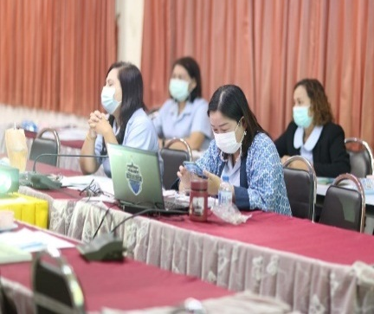
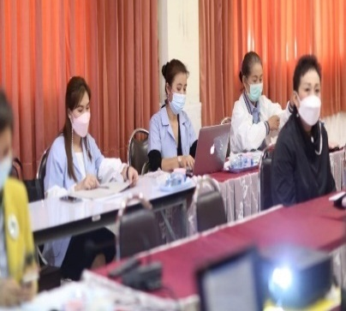
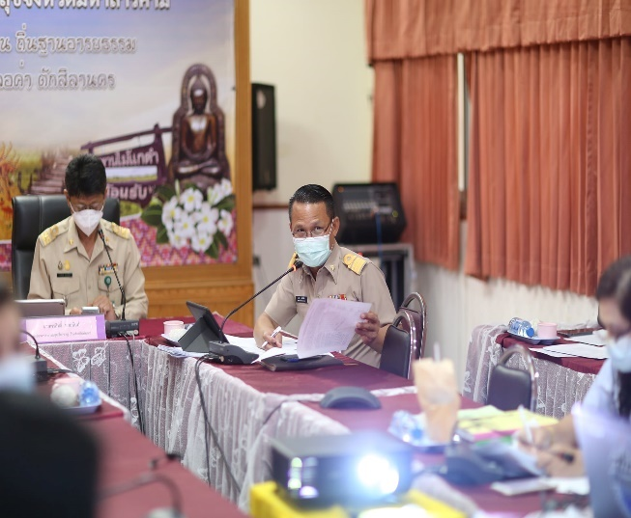

2. วันที่ 27 ธันวาคม 2564 ประชุมคณะกรรมการขับเคลื่อนและบูรณาการงานตามนโยบายมุ่งเน้นของจังหวัดมหาสารคาม (Chief Integrated Program Officer : CIPO) ประเด็นที่ 8 การดำเนินงานพัฒนาคุณภาพชีวิตระดับอำเภอ (พชอ.) โดย นายชัยวุฒิ จันดีกระยอม ผู้อำนวยการโรงพยาบาลโกสุมพิสัย เป็นประธาน
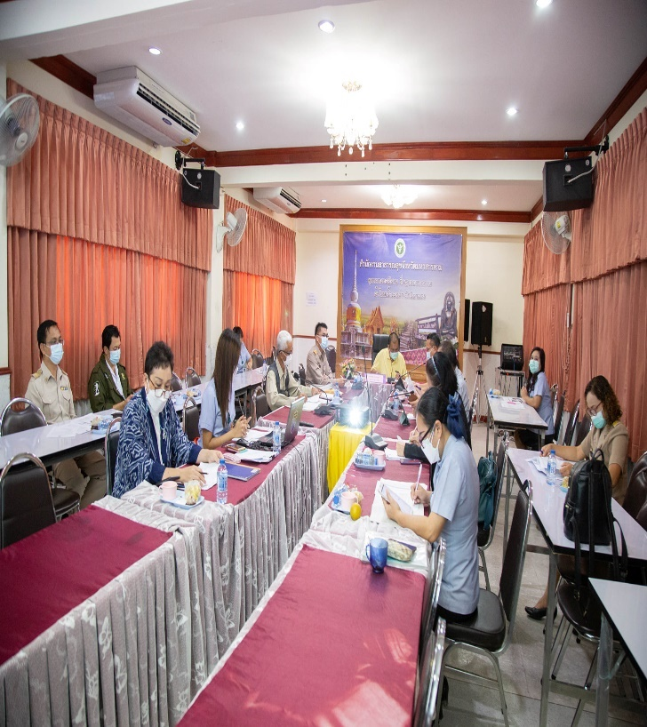
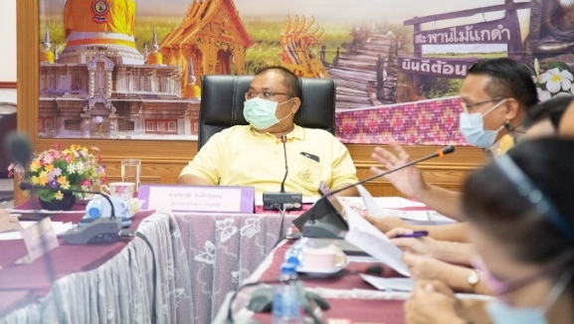

3. วันที่ 11 มกราคม 2565 ประชุมคณะกรรมการพัฒนาคุณภาพชีวิตระดับจังหวัดมหาสารคาม โดยนายพรสิทธิ์ ทวยนันท์ นักวิชาการสาธารณสุขเชี่ยวชาญ (ด้านส่งเสริมพัฒนา) เป็นประธาน เพื่อปรึกษาหารือและกำหนดแนวทางการดำเนินการขับเคลื่อนการดำเนินงานคณะกรรมการพัฒนาคุณภาพชีวิตระดับจังหวัด ตามคำสั่งจังหวัดมหาสารคาม ที่ 3513/2564 ลงวันที่ 15 พฤศจิกายน พ.ศ. 2564
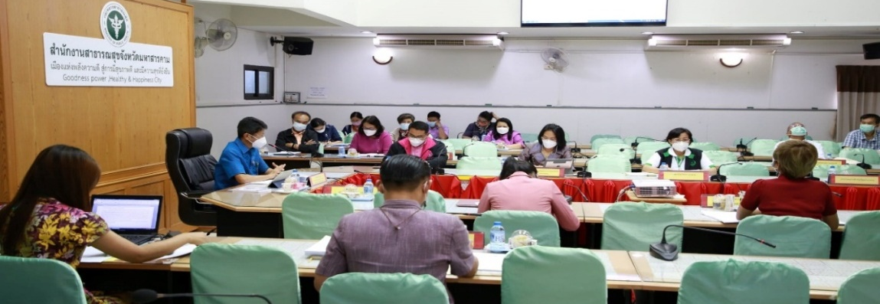

4. วันที่ 20 มกราคม 2565 การประชุมเลขานุการคณะกรรมการพัฒนาคุณภาพชีวิตระดับอำเภอ (พชอ.) ประกอบด้วย สาธารณสุขอำเภอ ผู้ช่วยสาธารณสุขอำเภอ และหัวหน้ากลุ่มงานในสำนักงานสาธารณสุขจังหวัดมหาสารคาม โดยนายพรสิทธิ์ ทวยนันท์ นักวิชาการสาธารณสุขเชี่ยวชาญ (ด้านส่งเสริมพัฒนา) เป็นประธาน เพื่อปรึกษาหารือ เพิ่มเติมรายละเอียดและสรุปประเด็น พชอ. นำเข้าการประชุมคณะกรรมการพัฒนาคุณภาพชีวิตระดับจังหวัดมหาสารคาม เพื่อกำหนดเป็นนโยบายจังหวัด ซึ่งแนวทางการพัฒนาคุณภาพชีวิตของจังหวัดมหาสารคาม ในปี 2565 สรุปได้ 3 ประเด็นดังนี้ ประเด็นที่ 1 การพัฒนาคุณภาพชีวิตเด็กเพื่อเด็กอัจฉริยะ ประเด็นที่ 2 คนมหาสารคามทุกช่วงวัยคุณภาพชีวิตดี ประเด็นที่ 3 มหาสารคามเมืองน่าอยู่ (เมืองปลอดภัย เมืองสะอาด เมืองสีเขียว และเมืองแห่งพลังความดี) พร้อมทั้งพิจารณากำหนดการการดำเนินงานคณะกรรมการพัฒนาคุณภาพชีวิตระดับอำเภอ (พชอ.) จังหวัดมหาสารคาม ปีงบประมาณ 2565
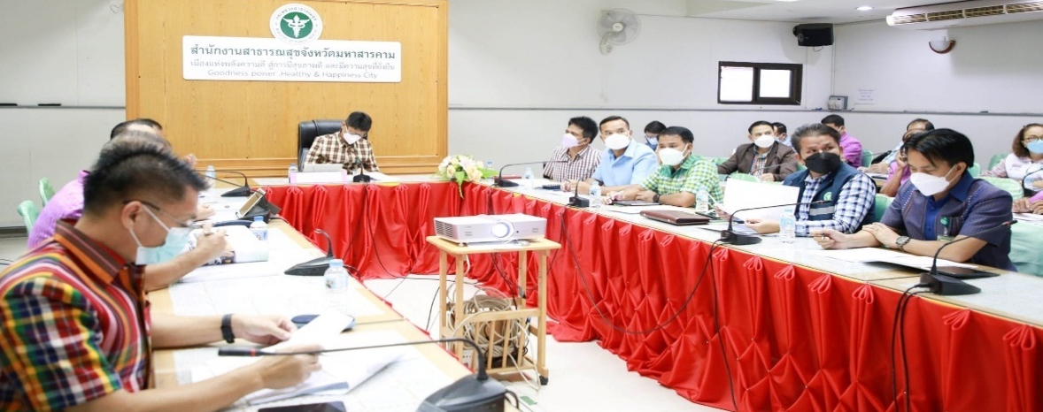

5.วันที่ 8 มีนาคม 2565 โดยมีผู้ว่าราชการจังหวัดมหาสารคาม เป็นประธานในการประชุม และได้มีการกำหนดนโยบายและแนวทางการพัฒนาคุณภาพชีวิตของจังหวัดมหาสารคาม ประจำปีงบประมาณ พ.ศ. 2565 ประเด็นการพัฒนาคุณภาพชีวิต (ประเด็นหลัก) ของจังหวัดมหาสารคาม จำนวน 3 ประเด็น ดังนี้ (1) การพัฒนาคุณภาพชีวิตเด็กเพื่อเด็กอัจฉริยะ (2) คนมหาสารคามทุกช่วงวัย คุณภาพชีวิตดี (3) มหาสารคามเมืองน่าอยู่ (เมืองปลอดภัย เมืองสะอาด เมืองสีเขียว และเมืองแห่งพลังความดี)

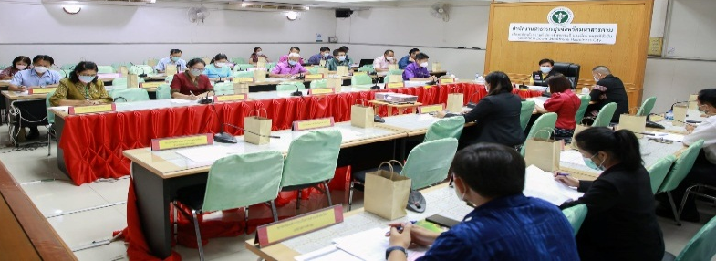

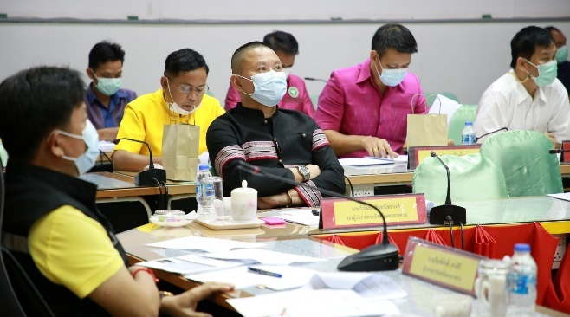
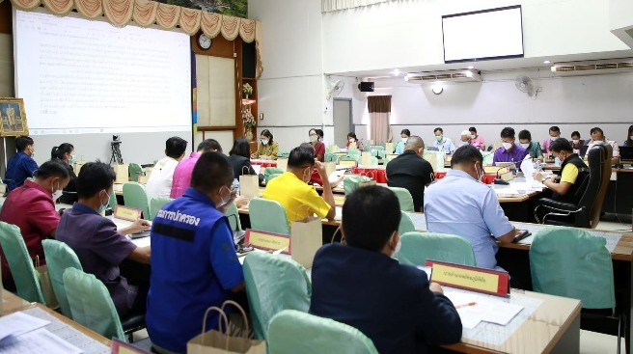

6. ผู้ว่าราชการจังหวัดมหาสารคามและนายอำเภอทุกอำเภอ ได้มอบคำรับรองการปฏิบัติราชการการดำเนินงานคณะกรรมการพัฒนาคุณภาพชีวิตระดับอำเภอ (พชอ.) ประจำปีงบประมาณ พ.ศ. 2565 ในการประชุมกรมการจังหวัดประจำเดือนมีนาคม 2565

7. วันที่ 29 เมษายน 2565 ได้มีการประชุมเลขานุการคณะกรรมการพัฒนาคุณภาพชีวิตระดับอำเภอ (พชอ.) โดยมีนายพรสิทธิ์ ทวยนันท์ นักวิชาการสาธารณสุขเชี่ยวชาญ (ด้านส่งเสริมพัฒนา) เป็นประธานการประชุม
8. วันที่ 15 มิถุนายน 2565 นายแพทย์ชัยวุฒิ จันดีกระยอม (ผู้อำนวยการโรงพยาบาล โกสุมพิสัย) ประธานการประชุม คณะกรรมการขับเคลื่อนและบูรณาการงานตามนโยบายมุ่งเน้นของจังหวัดมหาสารคาม (Chief Integrated Program Officer : CIPO) ประเด็นที่ 8 การดำเนินงานพัฒนาคุณภาพชีวิตระดับอำเภอ (พชอ.) และเลขานุการคณะกรรมการพัฒนาคุณภาพชีวิตระดับอำเภอ (พชอ.) ครั้งที่ 2
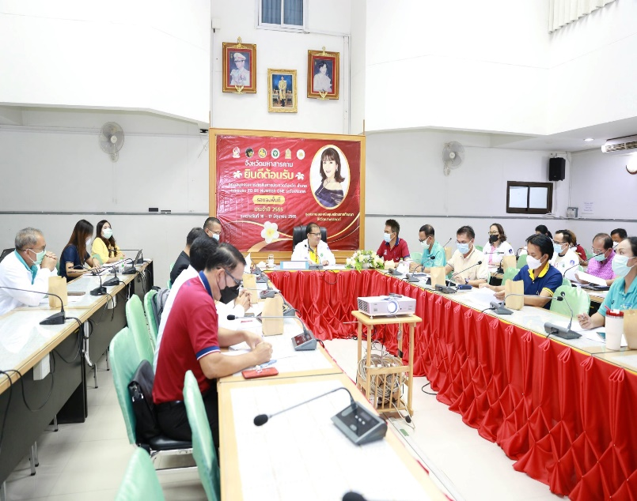
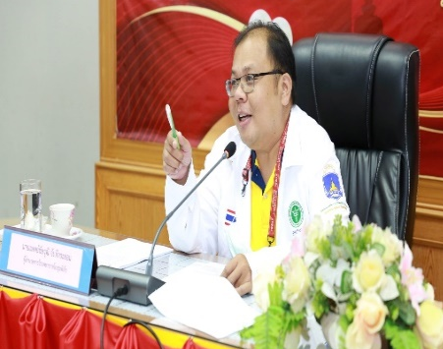

9. วันที่ 22-23 มิถุนายน 2565 นายแพทย์ชัยวุฒิ จันดีกระยอม (ผู้อำนวยการโรงพยาบาลโกสุมพิสัย) ประธานคณะกรรมการขับเคลื่อนและบูรณาการงานตามนโยบายมุ่งเน้นของจังหวัดมหาสารคาม (Chief Integrated Program Officer : CIPO) ประเด็นที่ 8 การดำเนินงานพัฒนาคุณภาพชีวิตระดับอำเภอ (พชอ.) นำเสนอการดำเนินงานในการประชุมยกระดับประสิทธิภาพการปฏิบัติราชการตามแผนยุทธศาสตร์ระบบสุขภาพจังหวัดมหาสารคาม ปี 2565 ณ จังหวัดเลย
